WIMS, exercices, liberté
Georges Khaznadar <georges.khaznadar@ac-lille.fr>
2021-04-17
Depuis maintenant plus de vingt ans, les étudiants de nombreuses universités en France, en Espagne (Catalogne), en Italie, aux Pays-Bas, en Chine (Shanghai), ont des devoirs en ligne, appelés exercices WIMS. Le moteur de ce système est un logiciel libre (licence GPL2), créé 1997 par Gang XIAO, professeur à l'unité de Nice

Un contenu dynamique pour chaque exercice
Quelquefois, un dessin exprime les idées plus efficacement qu'un discours ;
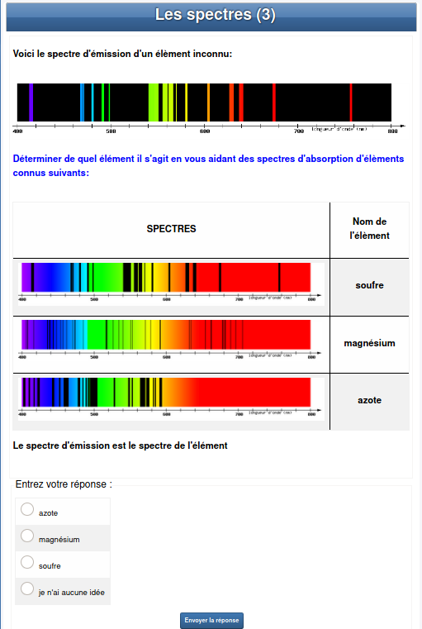 | 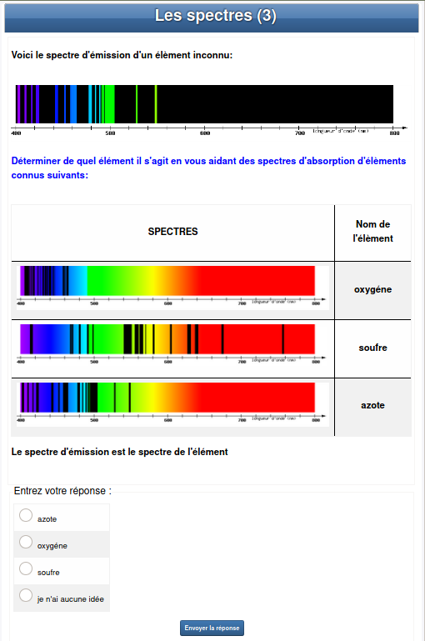
Voici l'exercice qu'a Alice | Voilà l'exercice qu'a Bob
Alice et Bob travaillent côte à côte et ils ouvrent tous deux en même temps le même exercice en ligne (cliquez ici, tentez vous aussi cet exercice ; il y a peu de chance que vous ayez le même !)
Bob demande à Alice :
— « Quelle ligne tu as cliqué ? » ;
Alice, toujours pleine de malice, lui répond :
— « Tu vois bien que nous avons deux exercices différents » ;
— « Alors, je fais quoi ? »
— « Alors, tu réfléchis : regarde les raies d'émissions en haut ... est-ce que tu les retrouve dessous dans un des spectres d'absorption ? »

Quelques 20 000 modules d'exercices, tous avec un contenu dynamique
WIMS est un service web, préchargé avec quelques dizaines de milliers d'exercices. Comment se fait-il que Google ne vous l'ait pas déjà signalé ? C'est parce que les exercices se renouvellent à l'infini, donc un serveur WIMS doit être fermé aux moteurs de recherche, si on ne veut pas que ceux-ci le sollicitent sans arrêt, à la recherche de nouvelles pages à indexer.
L'analyse des journaux d'un service web WIMS révèle que la majorité des étudiants, quand ils ont à faire un exercice en ligne, le font plusieurs fois, à chaque fois avec des données différentes. Certains le feront une seule fois avec succès ; d'autres le recommenceront une dizaine de fois ou plus, avec des données changeantes à chaque essai.
Ce qui motive les étudiants les plus studieux, c'est qu'en gérant bien leur travail, ils choisissent d'être notés au moment où ils se sentent prêts à réussir. Si, dans une classe, tous les étudiants veulent réussir, eh bien ils réussissent toutes et tous avec une bonne note ; quand on mesure leur investissement, ils ne la volent pas.

Tutoriel vidéo
Comment un élève s'inscrit dans une classe WIMS.

Quelle interactivité ? No limit
WIMS supporte bien sûr les très classiques phrases à trous, questions à choix multiples, étiquettes à déplacer. C'est donc bien un outil d'exercices en ligne.
Un outil comme les autres ? non, car il n'y a pas de limites aux interactions qu'on peut proposer aux étudiants : il suffit que cela puisse se programmer sur un ordinateur, et fonctionner dans un navigateur. WIMS peut bénéficier de toute application capable de traiter des données structurées à un format texte ; pas exemple des moteurs de calcul comme Maxima, Pari, Gap, Octave, des logiciels graphiques comme Gnuplot, Povray, des analyses de syntaxe en physique (Units-filter), en chimie (Chemeq), des bibliothèques de langues (SHTOOKA et SWAC), etc.
Voici une liste de types de réponses « clés en main » qu'on peut trouver dans un exercice WIMS :

Les types de réponses (extrait de la documentation de WIMS)
Une moitié seulement des options est là ; les liens cliquables mènent à des exemple, essayez-les :
- Dessiner une molécule (chemdraw) en chimie.
- Sélectionner des atomes ou des liaisons d'une molécule (chemclick) .
- Équation chimique (chemeq) avec analyse d'équilibre; par exemple "2 H2 + O2 -> H2O" est analysé ; c'est équivalent à "H2 + 1/2 O2 -> H2O"".
- Mettre à l'heure une horloge (clock) .
- Mots croisés (crossword) .
- Déplacement de pièces sur un échiquier (chessgame) .
- Reconstituer une image (puzzle) présentée comme un puzzle.
- Géométrie dynamique (geogebra/jsxgraph) utilisation de GeoGebra ou JSXGraph.
- Expression mathématique (algexp litexp formal) comparaison formelle.
- ... et de nombreuses autres modalités, voir une documentation ici.

Comment profiter de WIMS, maintenant tout de suite
Beaucoup des mes collègues, quand je leur ai présenté WIMS, m'ont dit : « Ah oui, je vais créer un exercice pour mes élèves ».
Ça peut être une mauvaise idée. Quand vingt mille modules d'exercices, dont plusieurs disposent de réglages fins, sont déjà là, le mieux est de chercher un moment s'il y en a quelques uns déjà prêts à l'usage.

L'utilisation d'exercices existants : c'est immédiat
Le moteur de recherche de WIMS permet une recherche des cours et des exercices existants par mots-clés, tout en précisant les niveaux d'enseignement visés.
- repérage d'exercice pertinents : 10 minutes grâce au moteur de recherche intégré à WIMS ;
- création d'une classe virtuelle : 10 minutes, le temps de préciser les données et de recevoir un courriel ;
- activation d'une « feuille d'exercices » : 10 minutes.
Donc le temps de préparation, c'est au plus une demi-heure, pour une toute première fois.

Tutoriel vidéo
Création d'une classe virtuelle, puis création d'une feuille de travail.

Réutiliser un classe, plus tard
Il est possible de conserver l'organisation d'une classe virtuelle, avec ses feuilles d'exercices, ses cours et ses examens, dans une archive. La reconstruction de toutes les activités d'une année se fait en dix minutes, s'il n'y a rien à changer.

Création d'exercices nouveaux, entre 3:1 et 50:1
Trois pour un, ça veut dire trente minutes de préparation, pour un exercice que les étudiants pratiqueraient en dix minutes ; cinquante pour un, ce serait huit heures de préparation pour une interaction de dix minutes.
D'expérience, je peux affirmer que 3:1, ça vaut pour les cas triviaux (questionnaire simple, phrase à trou ou étiquettes à déplacer), un peu plus si on veut créer un espace de questionnement vaste avec plusieurs parties dynamiques issues de tirages au sort.
Le plus long, c'est quand on veut peaufiner une interaction de haut niveau en apportant quelque chose d'original. Un ratio 50:1, c'est comparable à ce qu'annoncent les sites marchands de « Learning Management Systems » : par exemple un travail de 12 à 16 semaines pour une équipe de 2 à 4 personnes, afin de créer une formation prévue pour durer une semaine.

Plus facile que de créer un exercice nouveau : la modification
Avec l'autorisation du webmestre, tout enseignant peut disposer d'un espace de développement dans un serveur WIMS. Aussitôt identifié comme développeur, l'enseignant peut importer des exercices déjà présents dans WIMS, et les modifier « dans son atelier ».
Après modification, amélioration, polissage, l'exercice peut être enregistré et restauré dans le contexte d'une classe virtuelle, ou aussi publié à l'échelle du serveur WIMS, dans la « rubrique locale ».
Si la modification a une portée plus générale, il est conseillé de prendre contact avec le ou les auteurs de l'exercice d'origine, afin qu'une nouvelle version se mette à circuler entre tous les serveurs WIMS du monde abonnés aux dépôts de modules communs. Dans ce cas, la licence sera nécessairement une licence libre (GNU Public License)

Pour conclure
Il n'est pas possible de décrire le service WIMS dans un article court.
Il reste plusieurs fonctionnalité à découvrir :

Création de cours
WIMS permet de créer des cours très bien adaptés à une lecture sur support électronique (petits écrans, voire écrans minuscules). Il est facile de plier/déplier des éléments du cours pour mettre en valeur la structure d'ensemble.
De plus, les cours peuvent contenir des exemples dynamiques : de même que WIMS sait servir des exercices avec des données tirées au sort, il est possible d'inclure des exemples où l'étudiant peut demander de varier les cas de figure, « à l'infini ».

Examen à sujet publié d'avance
Ça a l'air d'un canular ? eh bien non : WIMS permet de créer des examens ; bien sûr il serait possible, techniquement, d'utiliser des exercices « secrets » dans ces examens. Mais, de toute façon, un exercice WIMS à contenu dynamique comporte toujours une grande part d'imprévu, s'il est bien conçu : la seule chose que l'étudiant peut retenir en répétant un seul et même exercice, c'est la méthode nécessaire pour le résoudre.
La pratique qui fonctionne le mieux, d'expérience, c'est de laisser les réglages de WIMS par défaut pour les examens ; voici les règles :
- un examen WIMS est basé sur des feuilles de travail existant dans la classe virtuelle ;
- contrairement au travail dans une feuille, le travail dans un examen ne peut pas être recommencé plusieurs fois, au choix de l'étudiant ;
- la durée de l'examen est limitée ; au moment du début d'une session, un chronomètre est mis en route ;
- un étudiant qui le souhaite peut faire jusqu'à trois sessions durant un même examen (la limite de temps est la même au total, qu'il y ait une session ou plusieurs). La note retenue est le maximum des scores comptés dans les sessions. Les tirages au sort sont relancés d'une session à l'autre.
- toutes les interactions de l'étudiant sont journalisées en cours d'examen, le journal peut être utilisé en cas de discussion.
Bien qu'aucun étudiant n'ait le même examen, on ne constate pas de plainte ! Les étudiants considèrent ce mode d'examen souvent comme plus « juste » que celui des examens traditionnels.

Pour plus d'information :
- Visitez l'association WimsÉdu : https://wimsedu.info ; voyez son wiki, ses forums.
- visitez n'importe quel service WIMS : trouvez le menu « Documentation » ; par exemple, voici un lien pour un tutoriel qui apprend à créer des documents ou des cours intégrés à WIMS.
- des documents publiés par l'auteur, sous http://georges.khaznadar.fr/docs/speeches, par exemple : transparents d'une communication aux RMLL en 2017

Déployez votre service WIMS
Voici plusieurs raisons pour déployer un service WIMS indépendant, plutôt que d'utiliser les service d'un serveur web distant :
- On garde son indépendance, l'octroi des droit de développeur est géré entre voisins, il est possible d'avoir ses exercices dans « l'espace local » ;
- le serveur WIMS local est très rapide sur le réseau de proximité ;
- la responsabilité sur les données personnelles est assumée clairement ;
- WIMS s'installe facilement sur un ordinateur portable, voire un Raspberry PI : vous pouvez alors distribuer WIMS dans un rayon de vingt mètres, grâce au Wifi géré par le petit serveur !
- On en apprend plus sur la gestion d'un site WIMS (c'est utile pour discuter avec un webmestre distant).

Universités de ... Paris-Sud, Côte d’Azur, Caen, etc., voir aussi les « miroirs » et le site du lycée de l'auteur
Institut Baix Penedès. El Vendrell, Universitat Rovira i Virgili. Tarragona
Università di Milano--Bicocca
Schaersvoorde College
华东师范大学 [East China Normal University]

